**2015臺灣閱讀節**

**聽閱讀‧品生活‧讀創意**

**活動簡介**

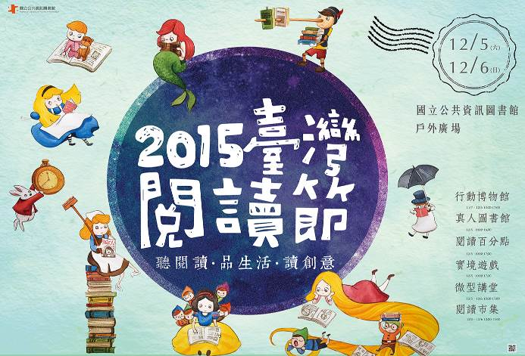

**活動日期：**104年12月5日至6日。

**活動地點：**國立公共資訊圖書館總館戶外廣場。

**指導單位：**教育部。

**主辦單位：**國立公共資訊圖書館。

**合辦單位**(筆畫序)：明德中學、財團法人18度C文化基金會、財團法人精密機械研究發展中心、國立臺灣文學館、Present+、僑泰中學。

**協辦單位**(筆畫序)：Mimi工坊、No114、Verna Huang手作雜貨、WOW MOM我媽，菜、大明高中、大鐸資訊股份有限公司、小麥菓子Komugi日式燒菓子專賣、天主教曉明女子高級中學、卡克汀汀cake DinDin、皮寬、芒果遊戲工作室、定番歐式麵包坊、明台高級中學、明德中學、社團法人彰化縣全人教育協會、社團法人彰化縣愛鄰社會福利協會、社團法人臺中市讀書會、長晉數位股份有限公司、保羅市集、高雄市立圖書館、麥當勞臺中復興三餐廳、朝揚科技大學、貳參柒伍工作室、雲林縣政府文化處圖書館、新竹縣文化局圖書館、僑泰高級中學、彰化縣溪州成功國民小學、漢珍數位圖書公司、臺中市政府文化局圖書館、臺中市樂揚合唱團、嶺東科技大學

**活動官網：**<http://publiclib.nlpi.edu.tw/index.php/taiwan-reading-festival>

**一、音以律文──臺灣文學行動博物館**

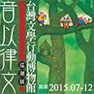

活動時間：11/7(六)-12/6(日)，國資圖戶外廣場

主辦單位：國立臺灣文學館

本展覽由「文學的聲音」發想，兼及台灣文學發展的歷時性與共時性，嘗試將「文字的書寫與閱讀」轉化為「語言的發聲與傾聽」，邀請觀眾使用「聽覺」感官來親近文學，體察潛藏於言說者心中或作家下筆時的情感直覺與美感情趣。透過聲音的書寫，耳朵的閱讀，我們共享語言的律動，也共賞文學之美好，並冀望由此賦予文學嶄新的生命。

活動官網：http://mobilemuseum.nmtl.gov.tw/home01.aspx?ID=1

預約導覽：<http://www.nlpi.edu.tw/AcivityDetailC140.aspx?KeyID=68e1b443-83a1-4183-99de-1c56232dc11c>

推廣講座：12/6(日)14:00-16:00 父子傳承、詩歌傳唱(吳晟)(二樓國際會議廳)。

**二、戶外微型講堂**

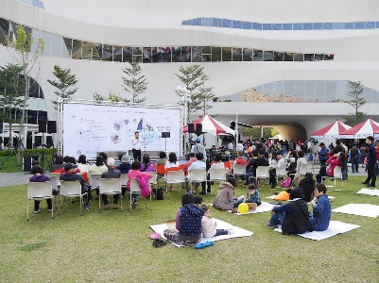12/5(六)

10:00-10:30 開幕式

10:30-11:00 夢遊仙境(兒童故事劇)

11:00-11:40 識試看(東南亞繪本說故事)

12:00-12:50 插畫嘉年華 (超直白 Chao zhi bai)

13:00-14:00 悅讀Time (湛天科技pubu電子書城 - 蔡競賢)

14:00-15:00 悅讀Time

15:00-15:40 識試看 (東南亞繪本說故事)

16:00-17:00 雙重享受 (核桃 KurumiQ演出)

17:00-18:00 雙重享受 (江松霖演出)

12/6(日)

10:00-11:00 插畫嘉年華 (C H I A . illustration)

11:00-12:00 明德中學表演

12:00-13:00 雙重享受 (音樂演出)

13:00-13:50 僑泰中學表演

14:00-16:00 講座：父子傳承、詩歌傳唱(吳晟)(二樓國際會議廳)

**三、室內微型講堂**

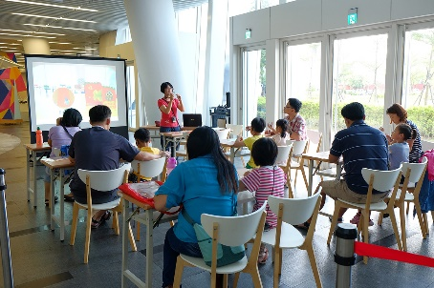

室內微型講堂以體驗課程為主，利用手作結合美感創意改造隨手可得的物品，期許在忙碌的生活中，放慢步調，享受生活的美好，增進親子情感。

活動時間：12/5(六)-12/6(日)，活動需報名，工本費現場收取。

地點：國立公共資訊圖書館一樓入口大廳。

12/5(六)

10:00 星空球 (工本費100元)

14:00 玻璃燈 (工本費200元)

16:00 瓷花土玫瑰飾品 (工本費350元)

12/6(日)

10:00 貓頭鷹手工小卡片(免費，第一梯次)

13:00 貓頭鷹手工小卡片(免費，第二梯次)

15:00 聖誕燈飾 (工本費150元)

報名網址：<http://publiclib.nlpi.edu.tw/index.php/theme-activities/2015-reading-festival/register>

**四、實境遊戲**

活動時間：12/5(六) 10:00、13:00、15:00(三梯次) ，活動需報名 (工本費150元)。

針對族群12以下的小朋友、以及其家人等，將國立公共資訊圖書館的文化、館內館外展覽介紹並分享給大家，結合遊戲及閱讀推廣活動，進而親近圖書館。

一開始參與者會拿到兩樣物品：一紙書籤，書籤上頭有一篇待完成的詩句(題目單)，以及一張標有記號的平面圖(藏寶圖)。 跟隨藏寶圖到每一個標示的地點可以發現需要填上題目單的文字、指示或是需要解開的謎題，只要填上文字或是依照指示/解開謎題即可完成書籤上的詩句。

帶著完成的題目單交給負責的工作人員檢查後，答案正確即可領取禮物；若答案有誤，工作人員將引導參與者解出正確答案並贈送禮物。

報名網址：<http://publiclib.nlpi.edu.tw/index.php/theme-activities/2015-reading-festival/register>

註：實境遊戲近年來深受許多民眾的喜愛，講求團隊合作以及面對問題的解決能力，造成一股風潮，本遊戲由芒果遊戲工作室設計相關內容，可以在遊戲過程當中，多加認識臺灣閱讀節及國立公共圖書館。

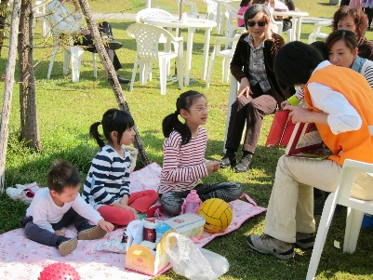**五、閱讀百分點**

活動時間：12/5(六) 10:00-18:00

合辦單位：明德中學、僑泰中學

圖書館除了借書，還能借人！ 閱讀百分「點」提供您桌邊專人服務，可以為小朋友說故事、教您玩桌上遊戲，只要在服務臺點餐領取號碼牌，就能回到座位等候專人的桌邊服務。並有咖啡、小餅乾販售，提供親子共同享受草地創意閱讀。 (本服務感謝明德高中、僑泰中學同學協助擔任一日志工)

**六、真人圖書館**

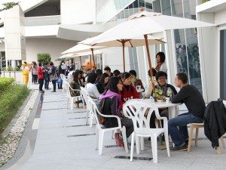活動時間：12/5(六) 10:00-12:00；14:00-16:00

(各時段真人數後續公告)

羅月鳳 認識E4E，英文寫作變容易

邱永聰 神奇寶貝－如何教出聽話的毛小孩

顏淑惠 勇闖天涯旅行趣

EDISON & SASA 英國自助旅遊趣

楊正澤 街角遇見蟲

梁乃元 鐵雕創作人

詹雅婷 漂亮家居採訪編輯

ALEXIS(柯夢龍) 當法國文化遇上中國功夫

梁鴻栩 自助旅行

曾沛瑜 記者工作就是借閱一本本真人圖書阿～

黃育生 超現實設計

高嵩明 「歐洲深度文化之旅」以及「古典音樂欣賞」

註：現場登記，即可與真人書一對一面談。

**七、閱讀市集**

**圖書館/閱讀團體 12/5(六)**

臺中市政府文化局圖書館、高雄市立圖書館、雲林縣政府文化處圖書館、雲林縣政府、新竹縣文化局圖書館、社團法人彰化縣全人教育協會、社團法人臺中市讀書會、社團法人彰化縣愛鄰社會福利協會(行動書車)

**學校 12/5(六)**

大明高中、明德中學、明臺中學、僑泰高中實習處、曉明女中圖書館、嶺東科技大學、朝陽科技大學

**文創商品 12/5(六)**

Verna Huang手作雜貨、No114、皮寬、保羅市集、Mimi工坊、頑石創意、大囍原創設計力

**出版社.電子書 12/5(六)**

大鐸資訊股份有限公司、長晉數位股份有限公司、漢珍數位圖書、凌網科技

**飲.食 12/5(六)-12/6(日)**

WOW MOM 我媽．菜、定番歐式麵包坊、Young紅茶(行動車)、小麥菓子 Komugi 日式燒菓子專賣、卡克汀汀 cake DinDin、麥當勞臺中復興三餐廳

**八、更多精采活動**

**講座：跨文化創意生活美學**

12/5(六) 14:30-16:00

三樓多元學習教室

雲林科技大學謝修景教授解析留學英、美的跨文化生活體驗，在跨國企業與各國客戶間互動的觀察分析，體驗跨文化創意的生活美學。

lecture 12/6(日) 樂齡健康講座

**講座：骨質疏鬆與老年腰痛**

12/6(日) 三樓多元學習教室

介紹脊椎側彎與扁平足在外觀與身體內臟器官的影響，說明兩者間可能影響關係。

**展覽：臺灣青年超現實設計展**

11/3(三)-12/27(日)

二樓藝文走廊

主辦單位：嶺東科技大學設計學院

**展覽：經緯之間─編織原住民生命故事特展**

9/16(三)-12/27(日)

三樓世界之窗展區

主辦單位：中央研究院數位文化中心、中央研究院民族學研究所

預約導覽：<http://www.nlpi.edu.tw/AcivityDetailC140.aspx?KeyID=68e1b443-83a1-4183-99de-1c56232dc11c>

**工作坊：漢你一起玩桌遊——跳進兔子洞尋找愛麗斯大冒險**

12/5(六) 10:00-12:00

二樓數位攝影棚及錄音室

以「漢字說故事」為背景，進行漢字謎題遊戲，在思考的過程當中記住最終答案。

小朋友必須經過兩個關卡，第一關是闖關遊戲，第二關是密室猜謎遊戲，完成任務，才能成功救出愛麗斯。

報名費：400元

報名名額：限30名

主辦單位：頑石創意股份有限公司

**工作坊：「小手捏捏工作坊」襪娃娃貓頭鷹VS羊咩咩手作親子活動**

主辦單位：頑石創意股份有限公司

場次一：

鷹為有你-貓頭鷹免縫襪娃娃（掛飾/鑰匙圈，特別加贈透明包裝小盒）

12/6(日) 10:00-11:00

二數位攝影棚

特別設計不需針線就能完成的貓頭鷹，能隨意創作想要的眼神表情，肚子特意加上日本古布花色，讓貓頭鷹活潑了起來！做成鑰匙圈（包包掛飾），送禮或擺放都很卡哇依！

報名費：150元/組

場次二：

免縫牛奶泡泡糖羊咩咩襪娃娃（掛飾/鑰匙圈。繽紛限定版）

12/6(日) 11:00-12:00

二樓數位攝影棚

以柔綿的毛球，設計出羊咩咩的特質，加上小小手工聖誕帽，是今年聖誕最棒贈禮！質感極佳，讓人愛不釋手，可愛無敵！

現場為公平起見，以先到場先選色。

報名費：150元/組

最新商品及活動報名資訊請至 <https://www.facebook.com/presentaichung>

洽詢專線「present+」：04-22625900

註：本文件活動如有異動，請以本館公告為主。

**九、各地臺灣閱讀節活動**

臺北‧國家圖書館 「字戀‧卷戀─愛讀狂想曲」

<http://trf2015.ncl.edu.tw/index.html>

臺北‧國立臺灣圖書館 「閱讀四重奏」

<http://www.ntl.edu.tw/mp.asp?mp=1>

臺東‧城市書香‧愛閱家庭

<http://www.taitung.gov.tw/News_Content.aspx?n=E4FA0485B2A5071E&s=CD4F37CDA12C33A6>

全國巡迴講座‧ 「閱讀美好文學巡迴講座」

<http://trf2015.ncl.edu.tw/page6-3.html>

主辦單位：國家圖書館

合辦單位：花蓮縣文化局、桃園市立圖書館、高雄市立圖書館、基隆市文化局、新北市立圖書館、臺中市政府文化局、臺東縣政府文化處、臺南市立圖書館